Au CARREFOUR de la FLEUR
Les serres d’Avion
57 rue Pierre Sémard
62210 AVION
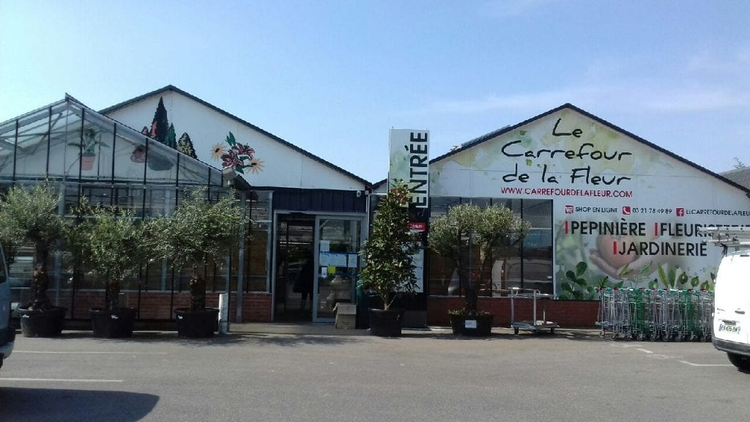
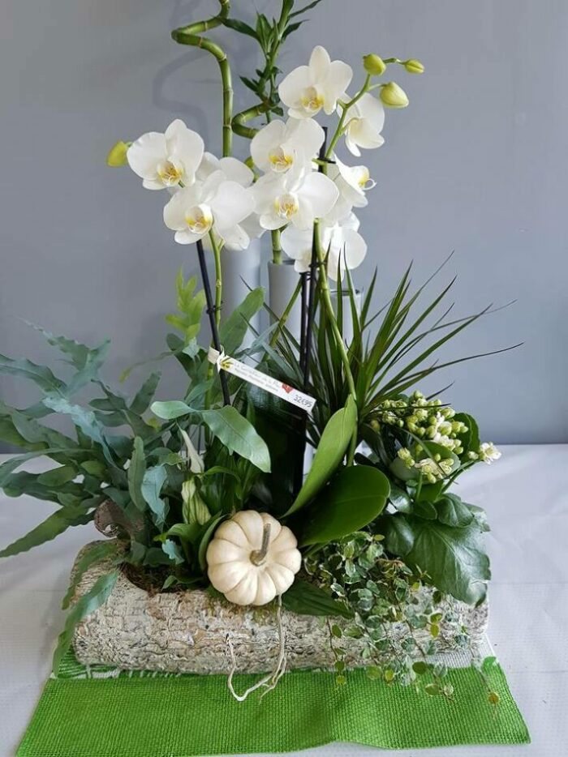

03.21.78.49.89

